2 октября 2020 года на площадке АНО «Центр поддержки экспорта Саратовской области» пройдет информационное мероприятие для потенциальных участников акселерационной программы «Экспортный форсаж»
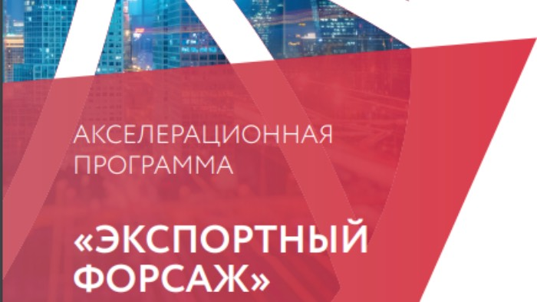
В рамках мероприятия специалисты Центра поддержки экспорта расскажут об акселерационной программе «Экспортный форсаж», которая направлена на реализацию экспортного потенциала предприятий и формирование системного подхода к структурированию экспортного проекта – от выбора зарубежного рынка до расчета оптимального логистического маршрута, минимизации рисков, снижения издержек.
Программа «Экспортный форсаж» разработана и реализуется Школой экспорта Российского экспортного центра совместно с АНО «Центр поддержки экспорта Саратовской области».
Обучение по программе является бесплатным (субсидируется из средств федерального бюджета).
Приглашаем представителей экспортно ориентированных предприятий Саратовской области принять участие в мероприятии.
Мероприятие пройдет по адресу: г. Саратов, улица Соборная пл., дом 2, (конференц-зал «Жемчужина», отель «Жемчужина»). Начало мероприятия в 11:00 (по Саратовскому времени).
Для подтверждения регистрации просим направить оператору программы (Дорохова Анастасия, dorokhova@sology.expert, + 7 (982) 931-11-66) информацию о представителях компании, которые примут участие в мероприятии (наименование компании, ФИО, должность, контактный номер телефона) в срок до 30.09.2020 года.

